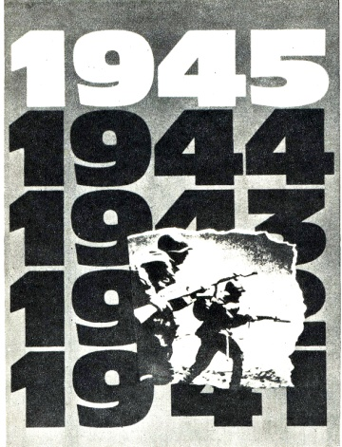 | СТРАНИЦЫ  ЛЕТОПИСИ  ВЕЛИКОЙ  ОТЕЧЕСТВЕННОЙ  1944 | 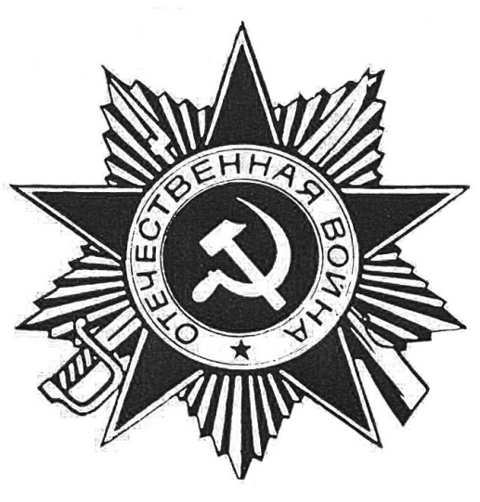
к 75-летию Победы в Великой Отечественной войне
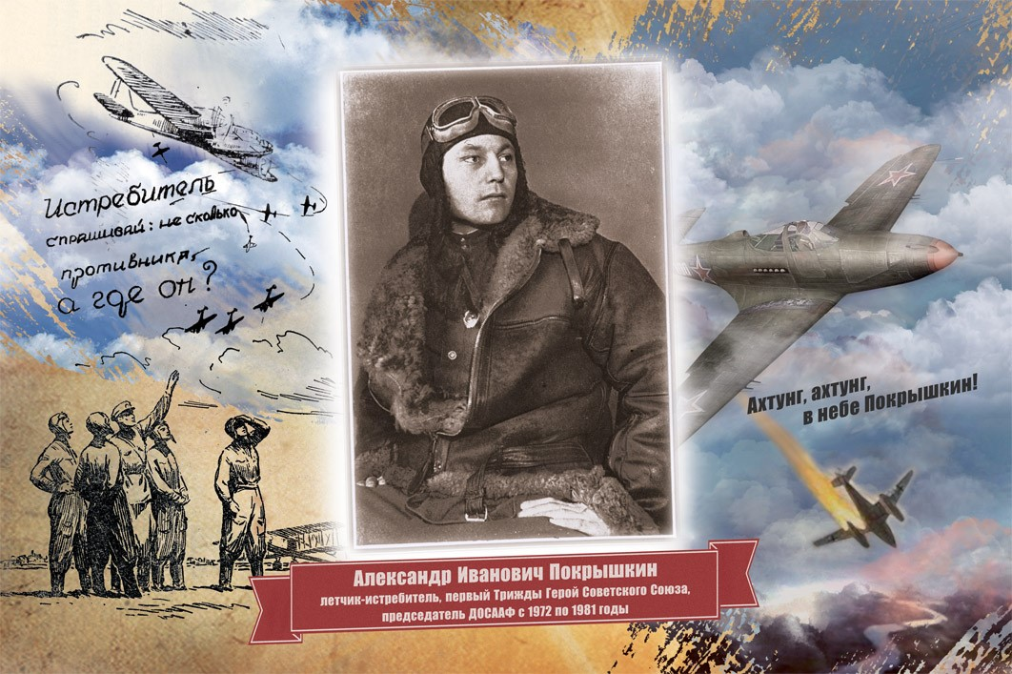 |  | 19 августа 1944 года  советский лётчик, гвардии полковник А.И. Покрышкин первым среди фронтовиков в третий раз был удостоен звания Героя Советского Союза.  За годы войны Покрышкин совершил 650 вылетов, провел 156 воздушных боев, сбил 59 вражеских самолетов лично и 6 – в группе.
СЕДЬМОЙ СТАЛИНСКИЙ УДАР
Ясско-Кишиневская  (20 – 29 августа 1944 г.)  и Бухарестско – Арадская наступательные операции (также известная как Румынская операция, 30 августа – 3 октября 1944 г.).  Основу удара составила Ясско-Кишинёвская наступательная операция, в результате которой были разгромлены 22 немецко-фашистские дивизии, освобождена Молдавская ССР.  В рамках Румынской наступательной операции была оказана поддержка антифашистскому восстанию в Румынии, выведена из войны Румыния, а затем Болгария, открыт путь для советских войск в Венгрию и на Балканы. |  |  |  |  | 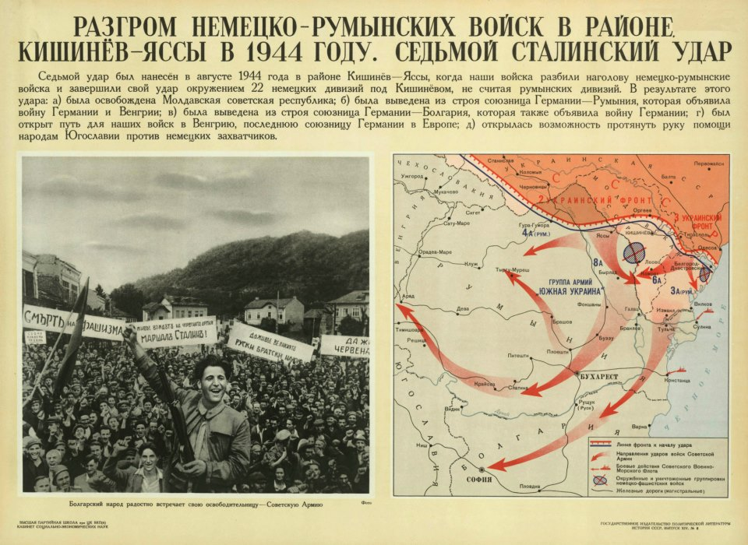
23 августа - выход Румынии из войны с СССР и объявление ею войны фашистской Германии. Освобождение Румынии от фашистского ига.
Национальный праздник румынского народа
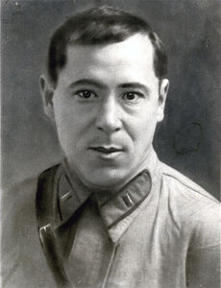 | 25 августа 1944 года в Моабитской тюрьме были казнены фашистами  татарский советский поэт Муса Джалиль  и его соратники по антифашистскому подполью.  После войны подвиг поэта был отмечен званием Героя Советского Союза, а цикл его стихов «Моабитская тетрадь» — Ленинской премией.
4 сентября - выход Финляндии из войны с СССР.
ВОСЬМОЙ СТАЛИНСКИЙ УДАР
Прибалтийская операция  (14 сентября–24 ноября 1944 г.).  Было разгромлено более 30 дивизий противника. Итогом операции стало освобождение Эстонской ССР, Литовской ССР, большей части Латвийской ССР. Финляндия была вынуждена разорвать отношения с Германией и объявить ей войну. Немцы были изолированы в Восточной Пруссии и Курляндском котле (Латвия). |  |  |  |  | 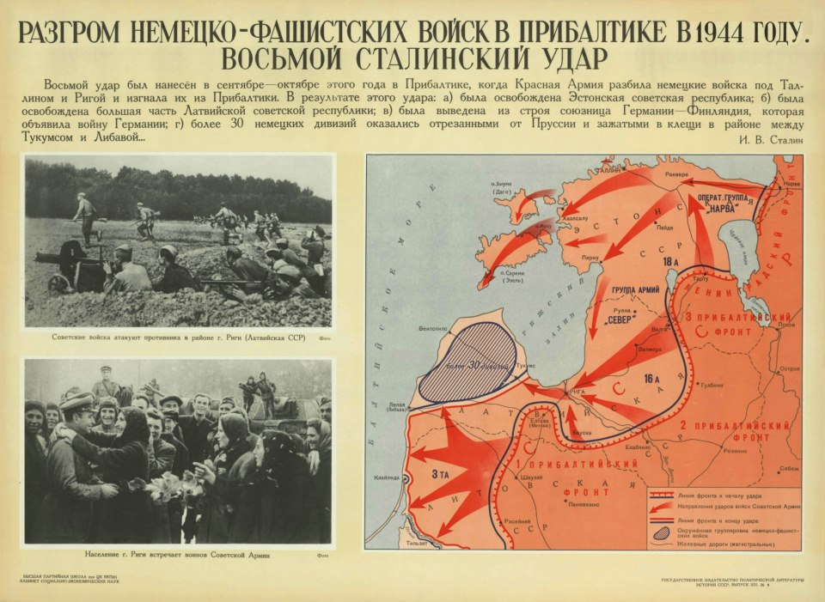
15 сентября - вступление Советской Армии в Софию.
Финляндия объявила войну Германии.
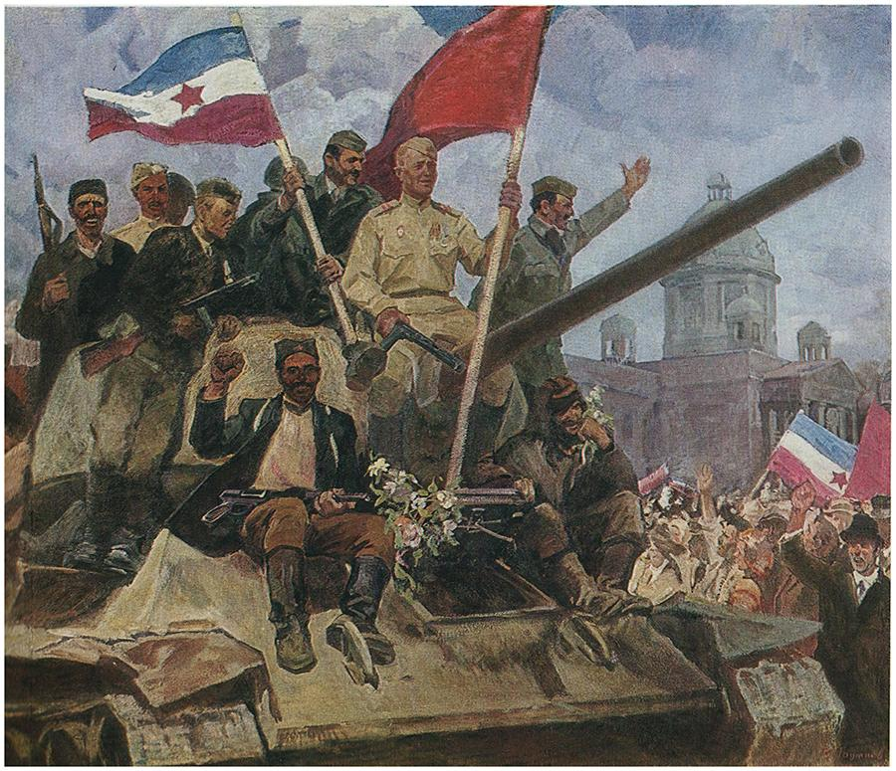 |  |  | 28 сентября 1944 года  началась наступательная операция войск Красной Армии, Народно-освободительной армии Югославии и войск Отечественного фронта Болгарии, в результате которой к 20 октября 1944 г.  был освобожден Белград и большая часть Сербии, облегчено освобождение Греции и Албании  от фашистских захватчиков.
ДЕВЯТЫЙ СТАЛИНСКИЙ УДАР
Включает наступательные операции Красной Армии с 8 сентября по декабрь 1944 года, в том числе Восточно-Карпатскую операцию  с 8 сентября по 28 октября 1944 года.  В результате проведения операций была освобождена Закарпатская Украина, оказана помощь Словацкому национальному восстанию 20 августа и освобождена часть Восточной Словакии, очищена большая часть Венгрии, освобождена Сербия и 20 октября взят Белград. Наши войска вступили на территорию Чехословакии, и были созданы условия для нанесения ударов на Будапештском направлении, по Австрии и Южной Германии. |  |  |  |  | .  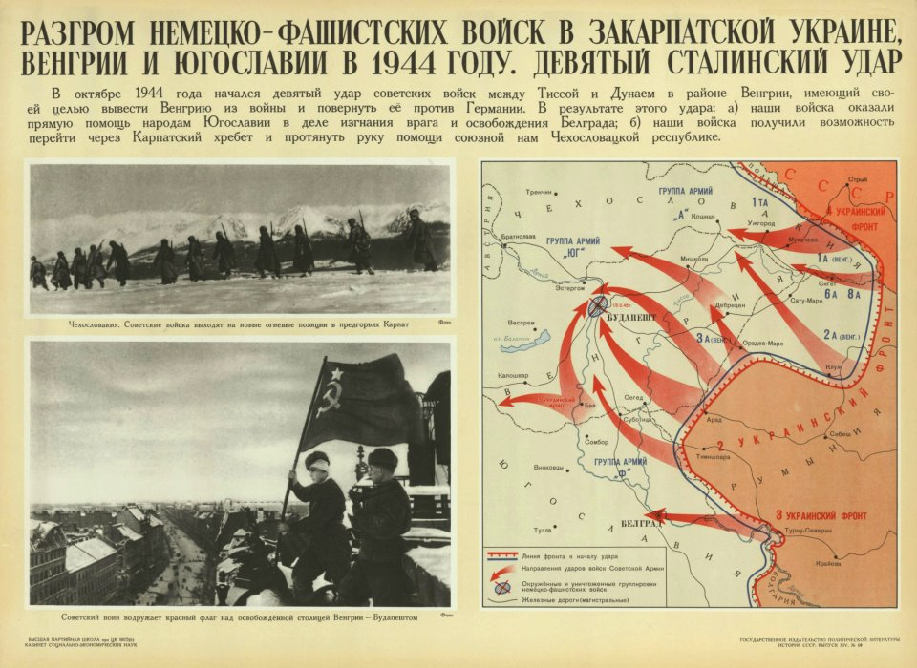
9 сентября - выход Болгарии из войны с СССР
и объявление ею войны фашистской Германии.
Социалистическая революция в Болгарии.
День свободы - национальный праздник Народной Республики Болгарии.
ДЕСЯТЫЙ СТАЛИНСКИЙ УДАР

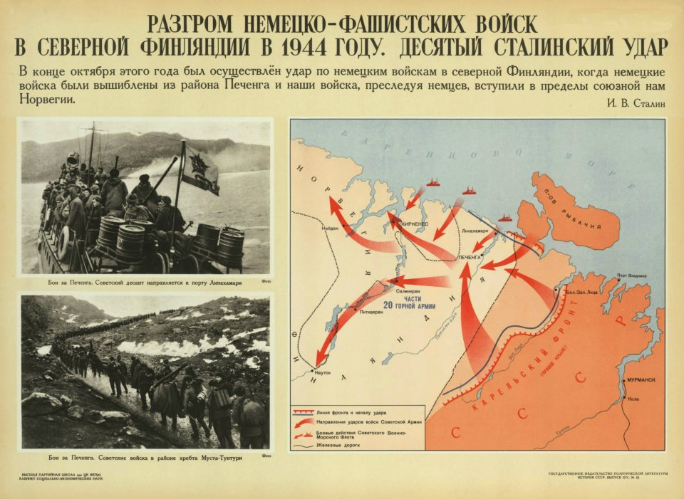 |  |  |  | Петсамо-Киркенесская операция  (7 – 29 октября 1944 г.).  В результате операции было освобождено  Советское Заполярье,  ликвидирована угроза порту Мурманск,  разгромлены войска противника в Северной Финляндии, освобожден район Печенги, взят город Петсамо (Печенга). Красная Армия вступила в Северную Норвегию.
Осенью 1944 года граница СССР восстановлена полностью!  22 октября 1944 года войска Карельского фронта вышли на государственную границу СССР c Норвегией.  26 марта 1944 года - войска Красной Армии вышли на государственную границу СССР с Румынией по реке Прут. |  |  |  |  |  |  | 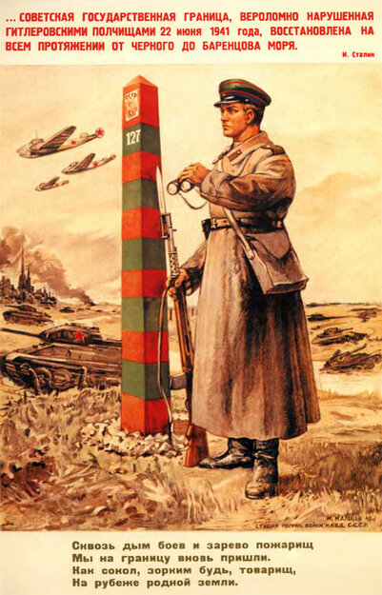
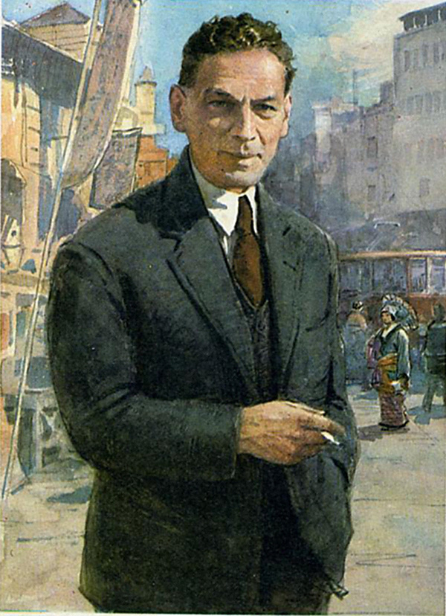 | 7 ноября 1944 года в Японии казнён Рихард Зорге –  советский разведчик, Герой Советского Союза (посмертно).  Его последними словами перед казнью были:  «Да здравствует Советский Союз, да здравствует Красная Армия!»
16 декабря 1944 года  вместо помощи от американцев и англичан в связи с открытием «второго фронта» мы получили очередную головную боль: союзники получили зуботычину от немцев в Арденнах. Им удалось прорвать фронт англо-американских войск на участке в 80 км и захватить в плен 30 000 американских солдат и офицеров.  Черчилль обратился с жалостливым посланием к Сталину, в котором, в частности, писал:  «На Западе идут очень тяжелые бои... Я буду благодарен, если Вы сможете сообщить мне, можем ли мы рассчитывать на крупное русское наступление на фронте Вислы или где-нибудь в другом месте в течение января...»  12 января 1945 года, ранее намеченного срока, чтобы спасти «союзничков», Красная Армия перешла в наступление на широком фронте от Балтийского моря до Карпат. Командующий немецкими силами на Западе генерал-фельдмаршал Г. Рунштедт был вынужден снять с Западного фронта 6-ю танковую армию СС, а затем еще 16 дивизий и отправить их на советско-германский фронт. |  |  |  |  |  | 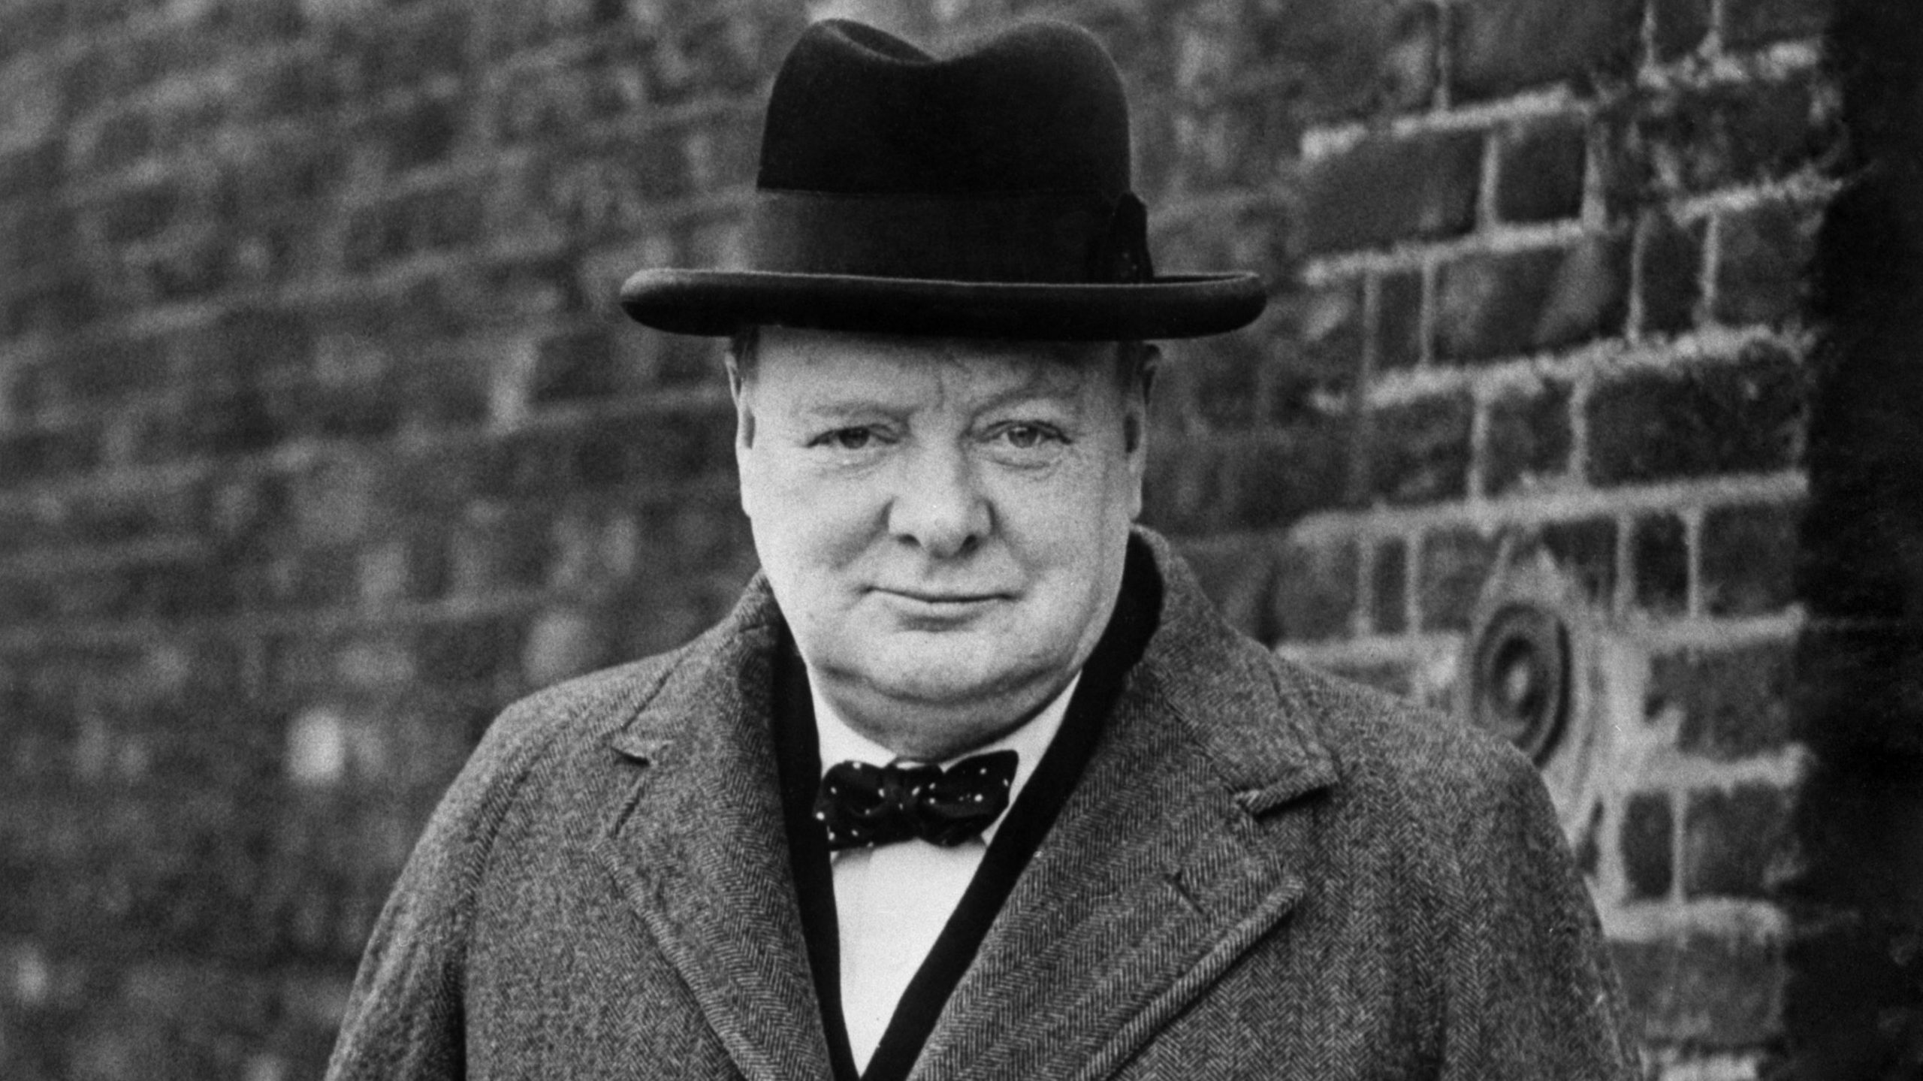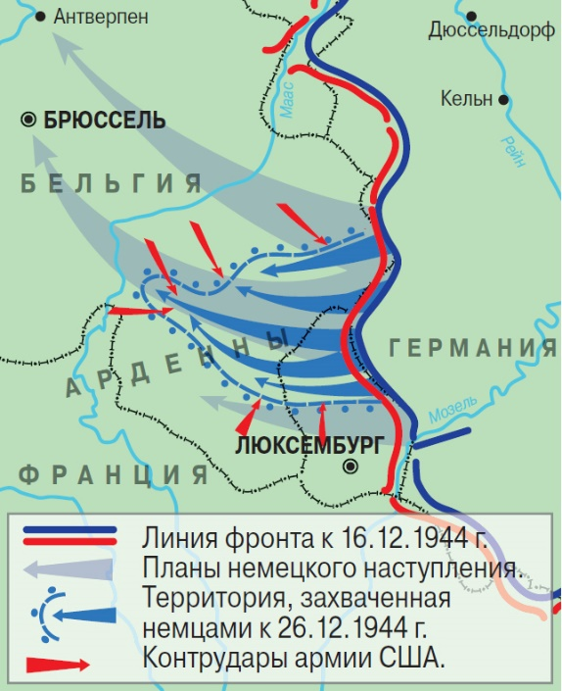

eskander55

